MAMALATES
Mamalates is een combinatie van Pilates, Yoga en een beetje dans. Het is ideaal tijdens je zwangerschap, maar zeker ook na de bevalling.
Wist je dat zwangerschap en sporten een heel fijne combinatie zijn?
Onderzoek wijst namelijk uit dat mama’s die blijven sporten tijdens de zwangerschap, vlotter bevallen!
Kom gerust een kijkje nemen, met of zonder baby!

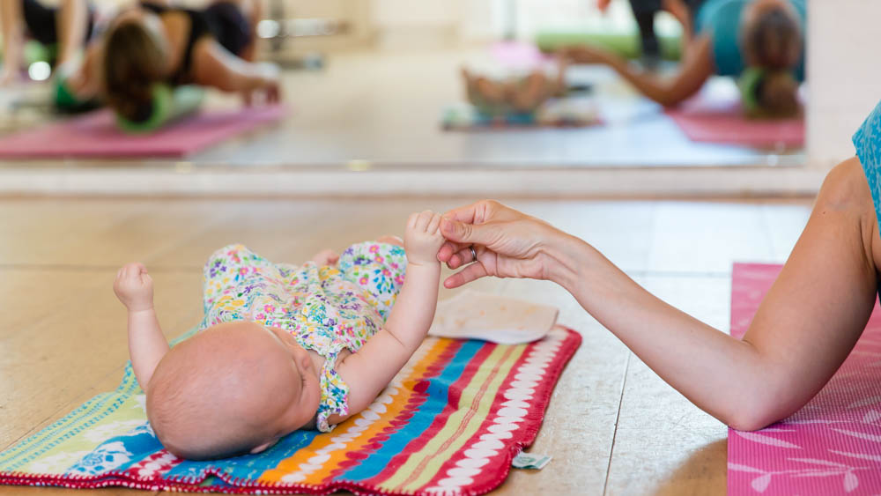
Wanneer?  Maandag 23/01, 13-15u | Wanneer?  Maandag 15/05, 13-15u
Waar?  BKO Groot Vorst  Markt 19  2430 Laakdal | Waar?  Huis van het kind  Brigandshof 3  2440 Geel

